中国矿业大学2020～2021学年 第二学期
《空间解析几何》试卷（A）卷 (答案)
考试时间：100 分钟 考试方式：闭 卷

学院 班级 姓名 学号

题 号 | 一 | 二 | 三 | 四 | 五 | 六 | 总分
得 分
阅卷人

一、填空题（本题共10小题，每小题4分，满分40分）
1．设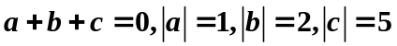，则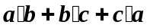= -15 ；
2．在右手直角坐标系中，一个四面体的顶点为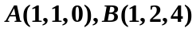，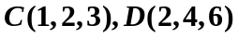，则它的体积为 ；
3. 点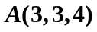到平面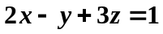的距离为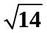；
4．通过点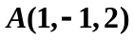且与平面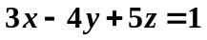垂直的直线方程为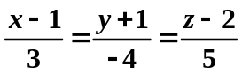；
5．曲线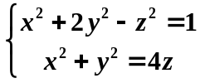向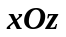面投影的投影柱面方程为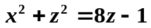；
6. 两条直线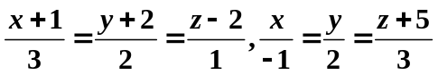的位置关系为 异面；
7. 两条直线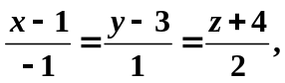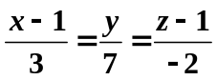的夹角为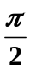；
8. 单叶双曲面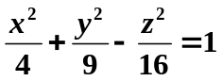上过点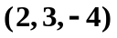并且与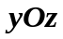面平行的的直母线方程为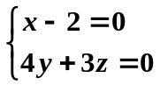。
9. 母线C：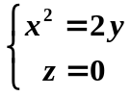绕y轴旋转所得的曲面方程为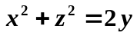；
10. 曲面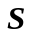在柱面坐标系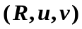下的方程为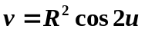，则在直角坐标系下的方程为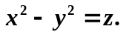
二、（本题满分10分）求过直线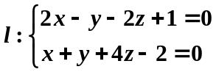且在轴和轴上有相同的非零截距的平面方程。
解：通过直线的平面方程可设为
，..............................4’
由于平面在轴和轴上有相同的非零截距，所以
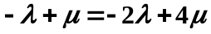，即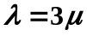，..............................4’
故平面方程为
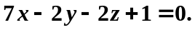..............................2’
三、（本题满分15分）求两条直线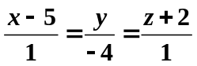与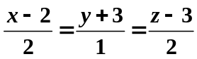的公垂线的方程。
解：两直线的方向向量是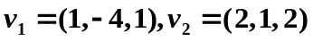，所以公垂线的方向向量为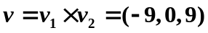。.......................................................................................................3’
公垂线和直线张成的平面方程为
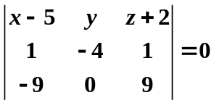，
即是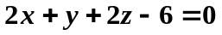。..........................................................................................5’
公垂线和直线张成的平面方程为
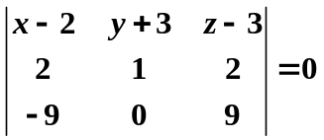，
即平面方程是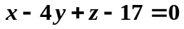。...............................................................5’
因此公垂线的方程是
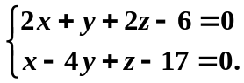........................................................2’
四、（本题满分10分）求与定直线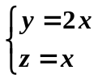平行且准线为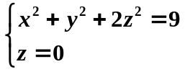的柱面方程。
解：柱面上的点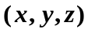一定在经过准线上一点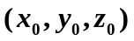的母线上，所以
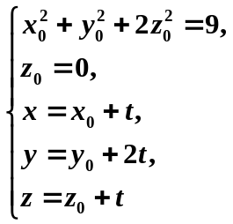......................................5’
消去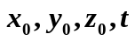得到柱面方程：
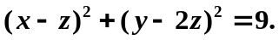....................5’

五、（本题满分15分）利用不变量求曲面的简化方程。
解：二次曲面的矩阵：
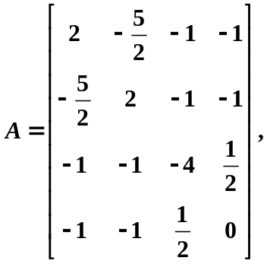 .........................2’
计算不变量
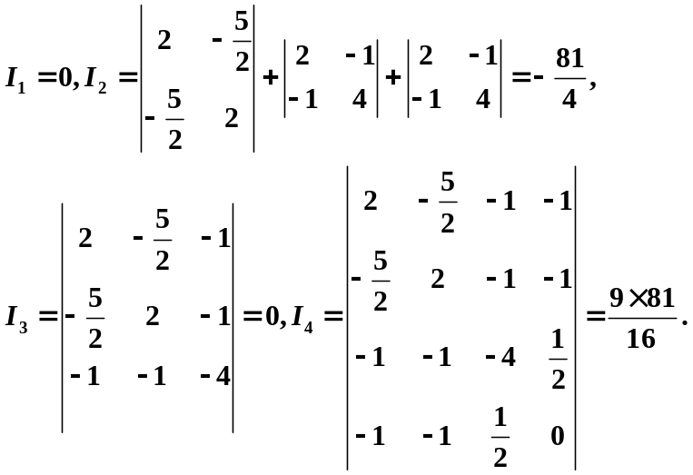........................4’
特征方程是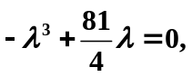
特征根为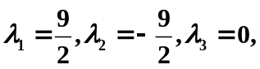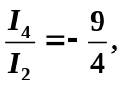.........................6’
于是，简化方程为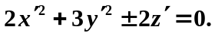.........................3’

六、（本题满分10分）证明包含直线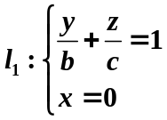，且平行于直线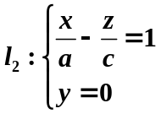的平面方程为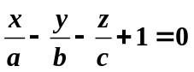。若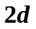是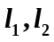之间的距离，证明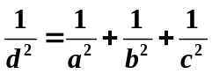。
证明：包含直线的平面方程可设为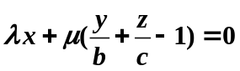，它的法向量为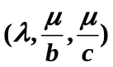，它又与直线平行，此直线的方向向量是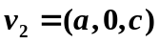，所以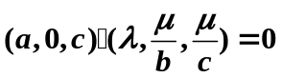，得到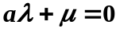，于是平面方程为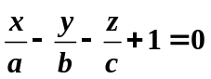。................................................5’
直线的方向向量是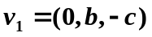，经过点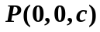。直线经过点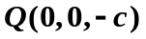，所以两直线的距离为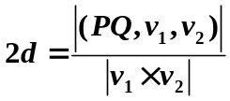，
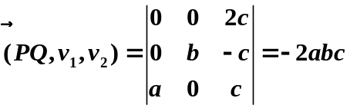，
因此，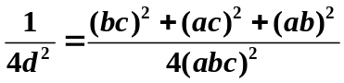，故。.....................5’

